白银市2016年普通高中招生考试
数学试卷
考生注宜:本试卷满分为150分，考试时间为120分钟。 所有试题均在答题卡上作答。否则无效。
一、选择题:本大题共10小题，每小题3分，共30分。每小题只有一个正确选项。将此选项的字母填涂在答题卡上.
1.下列图形中.是中心对称图形的是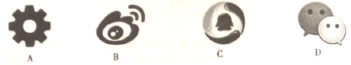
2，在1，-2 .0.5/3这四个数中，最大的数是
A.-2 B.0 C.5/3 D.1
3.在数轴上表示不等式的解集.正确的是
4。下列根式中是最简二次根式的是
A. B. C. D.
5.已知点P(0，m)在y轴的负半轴上，则点M(-m，-m+1)在
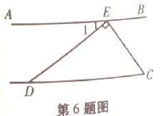
A.第一象限 B.第二象限
C.第三象限 D.第四象限
6.如图.AB∥CD,DE⊥CE,∠1=34°,则∠DCE的度数为
A.34° B.54°
C.66° D.56°
7. 如果两个相似三角形的面积比是1:4,那么它们的周长比是
A.1:16 B.1:4
C.1:6 D.1:2
8. 某工厂现在平均每天比原计划每天多生产50台机器现在生产800台机器所需时间与原计划生产600台机器所需时间相同设原计划平均每天生产x台机器. 根据题意，下面所列方程正确的是
A. B. C. D.
9.若，则的值为[来源:学+科+网]
A.-6 B.6 C.18 D.30
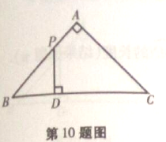
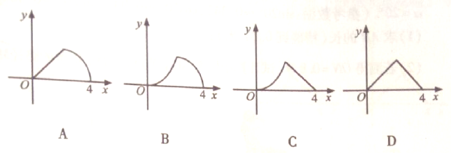
10.如圈,△ABC是等腰直角三角形，∠A=90°，BC=4，点P是△ABC边上一动点，沿BAC的路径移动，过点P作PD⊥BC于点D，设BD=x, △BDP的面积为y，则下列能大致反映y与x函效关系的图象是

二、填空题：本大题共8小题，每小题4分.共32分.
11.因式分解: .
12.计算： .
13.如图，点A(3，t)在第一象限射线OA与x轴所夹的锐角为α，则t的值是 .
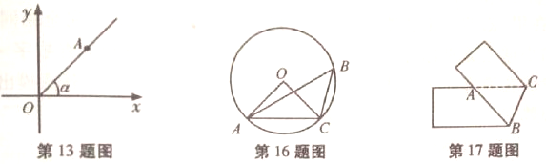
14.如果单项式与是同类项，那么的值是 .
15. 三角形的两边长分别是3和4，第三边长是方程的根，则该三角形的周长为 .
16. 如图，在⊙O中，弦AC=，点B是圆上一点，且∠ABC=45 °则⊙O的半径R= .
17.将一张矩形纸片折叠成如图所示的图形，若AB=6cm，则AC= cm.
18.古希腊数学家把数1，3，6，10，15，21,……叫做三角形数，它有一定的规律性。若把第一个三角形数记为x₁，第二个三角形数记为x₂,……第n个三角形数记为xn,则x_{n}+x_{n+1}= .
三、解答题(一）:本大题共5小题，共38分，解答应写出必要的文字说明、证明过程或演算步骤.
19. (6分)计算：
20. (6分)如图，在平面直角坐标系中，△ABC的顶点A(0,1)，B(3,2),C(1,4) 均在正方形网格的格点上.
(1)画出△ABC关于x轴的对称图形△A₁B₁C₁;
(2)将△A₁B₁C₁沿x轴方向向左平移3个单位后得到△A₂B₂C₂，写出顶点A_{2，}B_{2，}C₂的坐标；
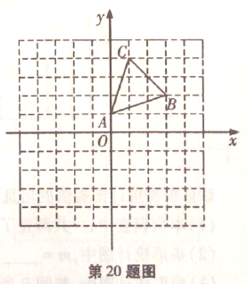
21. (8分)已知关于x的方程。
(1)若此方程的一个根为1，求m的值；
（2）求证不论m取何实数，此方程都有两个不相等的实数根。
22.(8分)图①是小明在健身器材上进行仰卧起坐锻炼时的情景。图⑦是小明锻炼时上半身由ON位置运动到与地面垂直的OM位置时的示意图。已知AC=0.66米,BD=0.26米，α=20°
(参考数据：).
(I)求AB的长(精确到0.01米);
(2)若测得ON=0.8米，试计算小明头顶由N点运动到M点的路径的长度(结果保留π) 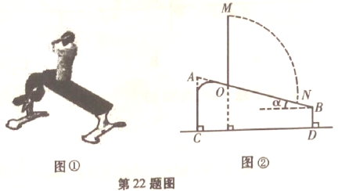
23. (10分)在甲、乙两个不透明的布袋里，都装有3个大小、材质完全相同的小球其中甲袋中的小球上分别标有数字0.1.2; 乙袋中的小球上分别标有数字-1,-2，0.现从甲袋中任意摸出一个小球，记其标有的数字为x，再从乙袋中任意摸出一个小球，记其标有的数字为y，以此确定点M的坐标(x,y).
(l)请你用画树状图或列表的方法，写出点M所有可能的坐标;
(2)求点M(x,y)在函数y=一2/3的图象上的概率.
四、解答题(二):本大题共5小题，共50分.解答应写出必要的文字说明、证明过程或演算步骤。
24.(8分)2016年《政府工作报告》中提出了十大新词汇.为了解同学们对新词汇的关注度，某数学兴趣小组选取其中的A:“互联网+政务服务”，B:“工匠精神”，C:“光网城市”， D:“大众旅游时代”四个热词在全校学生中进行了抽样调查，要求被调查的每位同学只能从中选择一个我最关注的热词.根据调查结果，该小组绘制了如下的两幅不完整的统计图. 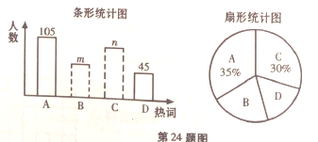
请你根据统计图提供的信息，解答下列问题。
(1)本次调查中，一共调查了多少名同学?
(2)条形统计图中，m= , n= .
(3)扇形统计图中,热词B所在扇形的圆心角是多少度?
25.(10分) 如图，函数y₁=-x+4的图象与函数y₂=k/x（x>0）的图象交于A(m,1),B(1,n)两点，(1)求k,m,n的值;
(2)利用图象写出当x≥1时,y₁和y₂的大小关系.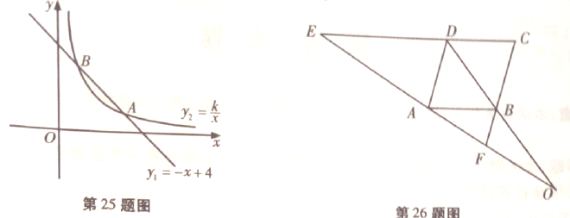
26.(10分)如图，已知EC//AB, ∠EDA=∠ABF.
(1)求证:四边形ABCD为平行四边形;
(2)求证:OA²=OE OF.
27. (10分)如图，在△ABC中，AB=AC，点D在BC上,BD=DC,过点D作DE⊥Ac，垂足为E，⊙O经过A、B、Di三点，
(1)求证:AB是⊙O的直径;
(2)判断DE与⊙O的位置关系，并加以证明;
(3)若⊙O的半径为3，∠BAC=60。，求DE的长.
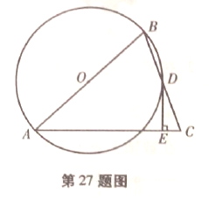
28. (12分)如图，已知抛物线y=-x²+bx+c经过A（3,0），B(0,3)两点。
（1）求此抛物线的解析式和直线AB的解析式;
(2)如图①，动点E从o点出发，沿着OA方向以1个单位/秒的速度向终点A匀速运动. 同时，动点F从A点出发，沿着AB方向以个单位/秒的速度向终点B匀速运动，当E，F中任意一点到达终点时另一点也随之停止运动.连接EF，设运动时间为t秒.当t为何值时，△AEF为直角三角形?
(3) )如图②，取一根橡皮筋两端点分别固定在A，B处. 用铅笔拉着这根橡皮筋使笔尖P在直线AB上方的抛物线上移动，动点P与A，B两点.构成无数个三角形，在这些三角形中是否存在一个面积最大的三角形? 如果存在，求出最大面积，并指出此时点P的坐标;如果不存在,请简要说明理由. 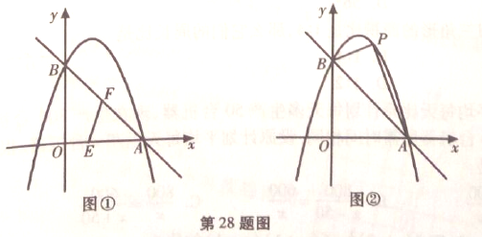

[来源:学§科§网Z§X§X§K]

白银市2016年普通高中招生考试
数学试题参考答案及评分标准
一、选择题：本大题共10小题，每小题3分，共30分．
二、填空题：本大题共8小题，每小题4分，共32分．
题号 | 1 | 2 | 3 | 4 | 5 | 6 | 7 | 8 | 9 | 10
答案 | A | C | C | B | A | D | D | A | Ｂ | B
11. 12. 13. 14.
15. 12 16. 17. 6 18. 或n²+2n+1
三、解答题（一）：本大题共5小题，共38分．解答应写出必要的文字说明，证明过程或演算步骤．
19.（6分）
解：原式=2²－(－1）＋2×＋1 3分
=4－＋1＋＋1 5分
=6 6分
20.（6分）解：（1）△A₁B₁C₁为所作； 3分
（2）A₂（-3，-1），B₂（0，-2），C₂（-2，-4）． 6分
y
x
O
AO
BAO
CAO
B₁
C₁
A₁

21.（8分）
（1）解：把=1代入方程 得 ， 2分
解得 =． 3分
（2）证明：△= 5分
6分
∵ ≥0，
∴ ＞0， 即 △>0， 7分
∴ 此方程有两个不相等的实数根． 8分
22.（8分）
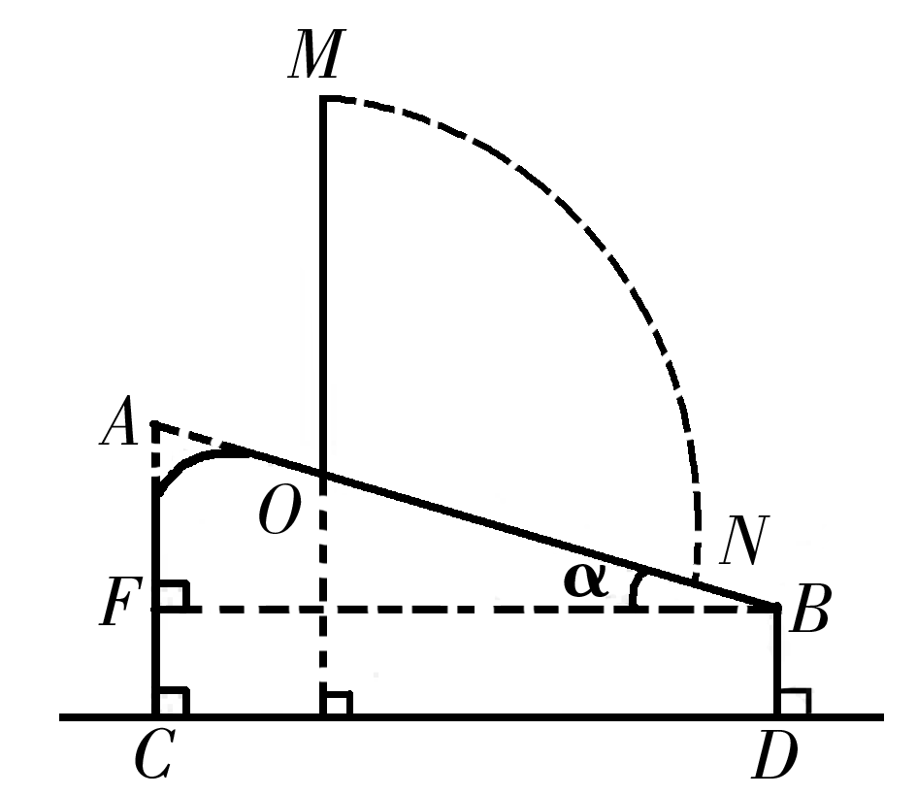
解：（1） 过点B作BF⊥AC于点F． 1分
∴ AF=AC－BD=0.4(米)， 2分
∴ AB=AF÷sin20°≈1.17(米)； 4分
（2）∵ ∠MON=90°＋20°=110°， 6分
∴ (米)． 8分
23.（10分）
解：（1）画树状图：
方法一： 方法二：
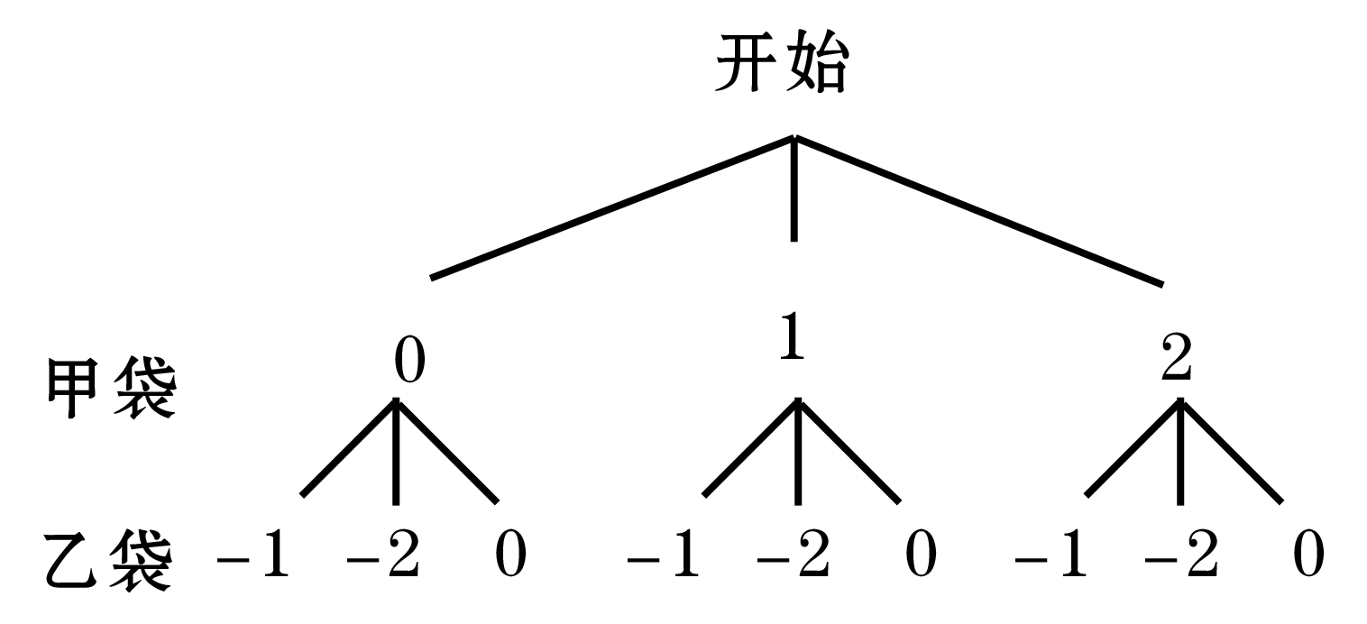
(0, 0)
(0, -1)
(0, -2)
(1, -1)
(1, -2)
(1, 0)
(2, -2)
(2, -1)
1
0
2
-1
-2
0
乙袋
甲袋
结果
(2, 0)

3分

所以点M（，）共有9种可能：
(0，-1），（0，-2），（0，0），（1，-1），（1，-2），（1，0），（2，-1），（2，-2），（2，0）；
6分
（2）∵ 只有点（1，-2），（2，-1）在函数的图象上， 8分
∴ 点M（，）在函数的图象上的概率为． 10分
四、解答题（二)：本大题共5小题，共50分．解答应写出必要的文字说明、证明过程或演算步骤．（注：解法合理，答案正确均可得分）
24.（8分）
解：（1）105÷35%=300（人）．
答：共调查了300名学生； 2分
（2）=300×30%=90（人），=300－105－90－45=60（人）．
故答案为：60， 90；（每空2分） 6分
（3）×360°=72°．
答：B所在扇形的圆心角是72°. 8分
25.（10分）
解：（1）把点A（m，1）代入 ，得m=3， 2分
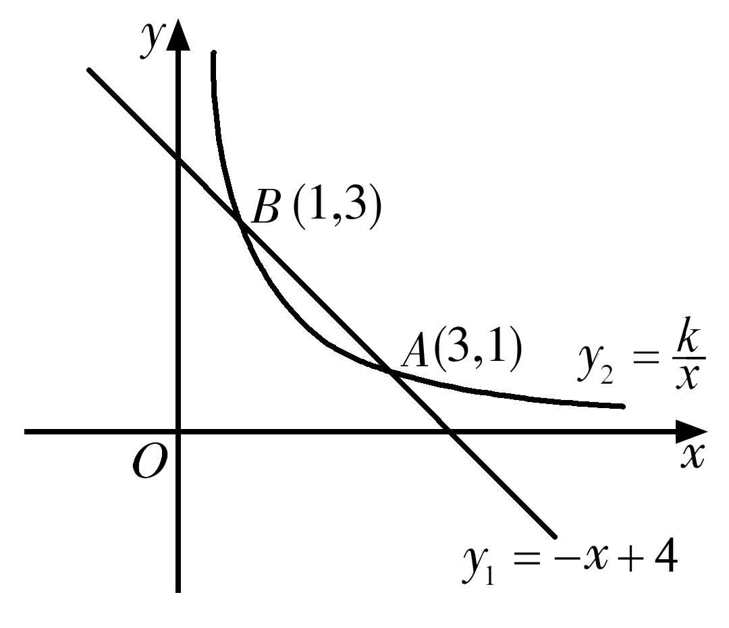
则 A（3，1）， ∴ k =3×1=3； 4分
把点B（1，n）代入，得出n=3； 6分
（2）如图，由图象可知：
① 当1＜＜3时，＞； 7分
② 当=1或=3时，=； 9分
(注：x的两个值各占1分）
③ 当＞3时，＜． 10分

26．（10分）
（1）证明：∵ EC∥AB，
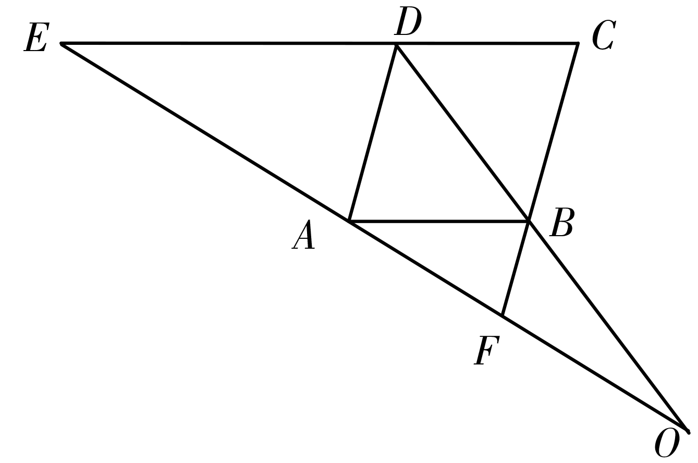
∴ ∠C=∠ABF． 1分
又 ∵ ∠EDA=∠ABF，
∴ ∠C=∠EDA． 2分
∴ AD∥BC， 3分
∴ 四边形ABCD是平行四边形． 4分
（2）证明：∵ EC∥AB，
∴ . 6分
又 ∵ AD∥BC，
∴ , 8分
∴ , 9分[来源:Z#xx#k.Com]
∴ ． 10分
27.（10分）
（1）证明：如图①，连接AD，
图①
A
B
C
D
E
O
∵在△ABC中， AB=AC，BD=DC，
∴ AD⊥BC
∴ ∠ADB=90°， 2分
∴ AB是⊙O的直径； 3分
（2）DE与⊙O的相切． 4分
图②
A
B
C
D
E
O
证明：如图②，连接OD，
∵ AO=BO，BD=DC，
∴ OD是△BAC的中位线，
∴ OD∥AC， 5分
又 ∵ DE⊥AC
∴DE⊥OD， 6分
∴ DE为⊙O的切线； 7分
A
B
C
D
E
O
图③
（3）解：如图③，∵ AO=3，∴ AB=6，
又 ∵ AB=AC，∠BAC=60°，
∴ △ABC是等边三角形，
∴ AD=， 8分
∵ AC∙DE=CD∙AD，
∴ 6∙DE=3×， 9分
解得 DE =． 10分
28.（12分）
解：（1）设直线AB的解析式为 ，把A(3，0)，B(0，3)代入
得 , 解得
∴ 直线AB的解析式为 2分
把A(3，0)，B(0，3) 代入 中，
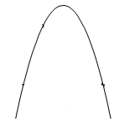
得 , 解得
图①
Ox
yx
Ax
x
BAx
EBAx
FBAx
∴ 抛物线的解析式为 ． 4分
（2）∵ OA=OB=3，∠BOA=90°，∴ ∠EAF=45°．
设运动时间为t秒，则AF=t，AE=3－t．
（i）当∠EFA=90°时，如图①所示：
在Rt△EAF中，°，即．
解得 t =1. 6分

(ii) 当∠FEA=90°时，如图②所示：[来源:Z&xx&k.Com]
图②
yx
Ox
Ax
x
BAx
EBAx
FBAx
在Rt△AEF中，°，
即 ．
解得 t =．
综上所述，当t =1或t =时，△AEF是直角三角形． 8分
（3）存在. 如图③，过点P作PN∥轴，交直线AB于点N，交x轴于点D.
过点B作BC⊥PN交PN于点C．
设点P（，），则点N（，）
yx
Ox
Ax
x
BAx
P
图③
N
CM
DM
∴ PN=． 9分
∴
=
=
= 10分[来源:学_科_网Z_X_X_K]
当时，
△ABP的面积最大，最大面积为． 11分
此时点P(，)． 12分

